Lösungsblatt 7: Judentum - Kreuzworträtsel

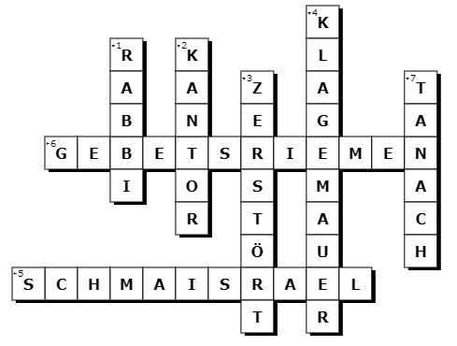

1 Wer predigt in einer jüdischen Gemeinde? (Abkürzung)
2 Wer leitet im Gottesdienst das Gebet an?
3 Was passierte mit dem Tempel in Jerusalem? Er wurde ….
4 Was ist als einziges vom Tempel übriggeblieben?
5 Wie heißt „Höre Israel“ auf Hebräisch?
6 Welchen Gegenstand legen Juden zum Gebet an?
7 Wie heißt die jüdische Bibel?
Lösungsblatt 15: Christentum - Kreuzworträtsel

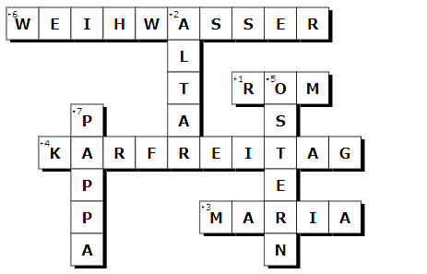

1 In welcher Stadt arbeitet und wohnt der Papst?
2 Welcher „Tisch“ ist in der Kirche wichtig?
3 Wer wird in der katholischen Kirche als besonders wichtige Heilige angesehen?
4 Welcher Feiertag erinnert an den Tod Jesu?
5 An welchem Fest wird die Auferstehung Jesu gefeiert?
6 Was enthalten die Becken am Eingang katholischer Kirchen?
7 Wie heißt „Papst“ auf Griechisch?

Lösungsblatt 22: Islam - Kreuzworträtsel

1 Was bedeutet der arabische Begriff „Qibla“? Was zeigt die Qibla an?
2 Wie heißt die Kanzel in der Moschee?
3 Was müssen alle vor Betreten der Moschee ausziehen?
4 An welchem Wochentag findet die wichtigste Predigt und das wichtigste Gebet statt?
5 Was erklingt vom Minarett aus?
6 Welche Person ist in der Geschichte des Islam für einen Muslim nach Gott am wichtigsten?
7 Wie heißt das Glaubensbekenntnis auf Arabisch?
Lösungsblatt 28: Religionsvergleich - Kreuzworträtsel

1 Wie heißt das jüdische Gotteshaus?
2 An welchem Wochentag findet im Islam das wichtigste Gebet statt?
3 Welches Tier essen Juden und Muslime nicht?
4 Wie heißt der Vorbeter im Islam?
5 Wie heißt der Fastenmonat im Islam?
6 An welchem Fest wird die Auferstehung Jesu gefeiert?
7 Wie heißt das Gotteshaus im Islam)
8 Wer predigt in einer jüdischen Gemeinde?
9 Was feiern Juden von Freitagabend bis Samstagabend?
Lösungsblatt 33: Vergleich der Religionen - Kreuzworträtsel

1 Wie heißt das jüdische Gotteshaus?
2 An welchem Wochentag findet im Islam das wichtigste Gebet statt?
3 Welches Tier essen Juden und Muslime nicht?
4 Wie heißt der Vorbeter im Islam?
5 Wie heißt der Fastenmonat im Islam?
6 An welchem Fest wird die Auferstehung Jesu gefeiert?
7 Wie heißt das Gotteshaus im Islam)
8 Wer predigt in einer jüdischen Gemeinde?
9 Was feiern Juden von Freitagabend bis Samstagabend?

